Міністерство освіти і науки України
Відокремлений структурний підрозділ
« Уманський фаховий коледж технологій та бізнесу
Уманського національного університету»

Циклова комісія комп’ютерних дисциплін

ЗВІТ-ЩОДЕННИК

ПРО ПРОХОДЖЕННЯ ТЕХНОЛОГІЧНОЇ
ПРАКТИКИ ЗІ СПЕЦІАЛЬНОСТІ
121 «ІНЖЕНЕРІЯ ПРОГРАМНОГО ЗАБЕЗПЕЧЕННЯ»
Студента групи П 48

Сидоренка Семена Семеновича

Умань
ЩОДЕННИК
ПРОХОДЖЕННЯ ТЕХНОЛОГІЧНОЇ ПРАКТИКИ

Дата | Об’єкт проходження практики | Короткий зміст виконаної роботи | Зауваження і оцінка керівника практики
1 | 2 | 3 | 4
06.04.2026 | ТОВ «Цифрові технології» | Ознайомлення з базою практики, структурою організації та основними напрямами діяльності.  Вивчення виробничих процесів та ролі інформаційних технологій у діяльності організації.
07.04.2026 | ТОВ «Цифрові технології» | Проведення діагностики комп’ютерної техніки та перевірка працездатності ПК.
08.04.2026 | ТОВ «Цифрові технології» | Використання діагностичних утиліт для перевірки системних компонентів комп’ютера.
09.04.2026 | ТОВ «Цифрові технології» | Проведення профілактичного обслуговування комп’ютерів та очищення системи.
10.04.2026 | ТОВ «Цифрові технології» | Перевірка комп’ютерів на наявність шкідливого програмного забезпечення.
13.04.2026 | ТОВ «Цифрові технології» | Ознайомлення з мережевим обладнанням та підключенням до локальної мережі.
14.04.2026 | ТОВ «Цифрові технології» | Перевірка доступу до мережі Інтернет та базова діагностика мережевих проблем.
15.04.2026 | ТОВ «Цифрові технології» | Ознайомлення з програмним забезпеченням, що використовується в організації.
16.04.2026 | ТОВ «Цифрові технології» | Налаштування програмного середовища та встановлення необхідного ПЗ.
17.04.2026 | ТОВ «Цифрові технології» | Робота з редактором коду
20.04.2026 | ТОВ «Цифрові технології» | Робота з вебтехнологіями HTML і CSS
21.04.2026 | ТОВ «Цифрові технології» | Аналіз методів та засобів розробки програмного продукту.
22.04.2026 | ТОВ «Цифрові технології» | Розробка структури вебінтерфейсу організації.
23.04.2026 | ТОВ «Цифрові технології» | Створення дизайну вебсторінки засобами CSS.
24.04.2026 | ТОВ «Цифрові технології» | Реалізація інтерактивних елементів вебсайту засобами JavaScript.
27.04.2026 | ТОВ «Цифрові технології» | Тестування роботи вебінтерфейсу та виправлення помилок у коді.
28.04.2026 | ТОВ «Цифрові технології» | Виконання заходів із забезпечення захисту та безпеки програмного забезпечення.
29.04.2026 | ТОВ «Цифрові технології» | Резервне копіювання даних та перевірка антивірусного захисту.
30.04.2026 | ТОВ «Цифрові технології» | Узагальнення матеріалів практики та оформлення щоденника.
01.05.2026 | ТОВ «Цифрові технології» | Завершення оформлення звіту та підготовка підсумкових висновків.

ВСТУП
Технологічна практика є важливою складовою підготовки здобувачів освіти у сфері інформаційних технологій, оскільки дозволяє закріпити теоретичні знання, отримані під час навчання, та набути практичних навичок професійної діяльності. Проходження практики сприяє ознайомленню з реальними умовами роботи організації, сучасними інформаційними системами, програмним забезпеченням, комп’ютерною технікою та методами організації роботи ІТ-фахівців.
Базою проходження технологічної практики було Товариство з обмеженою відповідальністю «Цифрові технології», діяльність якого пов’язана з використанням інформаційних технологій, електронних засобів комунікації та програмного забезпечення.
Метою технологічної практики є набуття практичних умінь і навичок у сфері використання комп’ютерних систем, програмного забезпечення, мережевих технологій та веброзробки, а також закріплення теоретичних знань у реальних умовах професійної діяльності.
Основними завданнями практики були:
- ознайомлення з організаційною структурою та напрямами діяльності організації;
- вивчення особливостей використання інформаційних систем і програмного забезпечення;
- набуття навичок роботи з технічними засобами персональних комп’ютерів;
- проведення діагностики та профілактичного обслуговування комп’ютерної техніки;
- ознайомлення з роботою мережевого обладнання та локальної мережі;
- встановлення, налаштування та супровід програмного забезпечення;
- виконання практичних завдань з розробки та тестування програмних продуктів;
- створення вебінтерфейсу для комунікації з користувачами;
- вивчення основ захисту та безпеки програмного забезпечення;
- формування професійних компетентностей у сфері інформаційних технологій.
Під час проходження практики було отримано практичний досвід роботи з комп’ютерною технікою, програмним забезпеченням, вебтехнологіями та інформаційними системами, що сприяло підвищенню рівня професійної підготовки та розвитку навичок самостійної роботи.

  - Загальна характеристика бази практики та організація виробничих процесів
Базою проходження технологічної практики було Товариство з обмеженою відповідальністю «Цифрові технології». Організація розташована за адресою: м. Київ, вулиця Хрещатик, 10 офіс 25. Дата заснування організації - 01.01.2000 року. Кількість працівників становить 25 осіб.
Основним видом діяльності організації (КВЕД 11.11) є розробка програмного забезпечення або веб-сервісів; створення та підтримка IT-інфраструктури; впровадження цифрових рішень для бізнесу (автоматизація, CRM/ERP системи); обробка та захист даних; іноді - продаж або обслуговування комп’ютерної техніки.
Організаційна структура товариства з обмеженою відповідальністю включає керівництво, адміністративний персонал, працівників інформаційної підтримки та спеціалістів, які забезпечують функціонування інформаційних ресурсів організації.
У діяльності організації використовуються сучасні інформаційні технології, зокрема:
- персональні комп’ютери;
- локальна мережа та доступ до Інтернету;
- офісне програмне забезпечення;
- хмарні сервіси;
- засоби електронної комунікації;
- вебресурси та соціальні мережі.
Під час проходження практики мною було здійснено ознайомлення з виробничими процесами та особливостями використання інформаційних технологій у повсякденній діяльності.
У процесі роботи було вивчено:
- організацію роботи працівників;
- порядок обробки інформації;
- використання програмного забезпечення;
- взаємодію між підрозділами організації.
Було встановлено, що інформаційні системи використовуються для:
- ведення документації;
- обміну інформацією;
- організації онлайн-комунікації;
- зберігання електронних даних;
- підготовки звітності.
ІТ-підрозділ організації забезпечує:
- підтримку працездатності комп’ютерної техніки;
- налаштування програмного забезпечення;
- забезпечення доступу до мережі Інтернет;
- інформаційну безпеку;
- резервне копіювання даних.
2. Робота з технічними засобами та компонентами персональних комп’ютерів
Під час практики було проведено діагностику комп’ютерної техніки організації.
Було виконано:
- перевірку працездатності процесора, оперативної пам’яті, накопичувачів та відеосистеми;
- аналіз технічних характеристик комп’ютерів;
- перевірку температурних режимів роботи обладнання;
- виявлення базових несправностей.
Для проведення діагностики використовувалися:
- AIDA64;
- CPU-Z;
- BIOS/UEFI;
- системні утиліти Windows.
Також було проведено профілактичне обслуговування ПК:
- очищення тимчасових файлів;
- перевірка комп’ютерів на наявність вірусів;
- оптимізація роботи операційної системи;
- оновлення програмного забезпечення;
- перевірка жорстких дисків на помилки.
У результаті виконаних робіт було покращено стабільність роботи комп’ютерної техніки.

3. Робота з мережевим обладнанням
Під час практики було проведено базову діагностику мережевої системи ТОВ «Цифрові технології».
Було виконано:
- підключення до локальної мережі;
- налаштування доступу до Wi-Fi;
- перевірку доступу до мережі Інтернет;
- тестування мережевого підключення;
- перевірку працездатності мережевого обладнання.
Для діагностики використовувалися:
- команда ping;
- команда ipconfig;
- налаштування мережевих параметрів Windows.
У результаті перевірки було встановлено стабільну роботу локальної мережі та доступу до Інтернету.
4. Супровід і застосування програмного забезпечення ПК у практичній діяльності
У ході практики було здійснено ознайомлення з програмним забезпеченням, яке використовується в ТОВ «Цифрові технології».
Було виконано:
- оновлення програмного забезпечення;
- налаштування робочого середовища;
- роботу з операційною системою Windows;
- використання офісних програм;
- роботу з редакторами коду;
- роботу з базами даних;
- перевірку працездатності програм;
- усунення дрібних програмних помилок.
У процесі практики використовувалися:
- Visual Studio Code;
- браузери Google Chrome та Mozilla Firefox;
- Microsoft Office;
- системні утиліти Windows.
Особлива увага приділялася дотриманню правил інформаційної безпеки та безпечної роботи з програмним забезпеченням.
5. Аналіз методів та засобів розробки програмного продукту
На даному етапі технологічної практики було виконано аналіз предметної області та визначено основні методи і засоби розробки програмного продукту для потреб ТОВ «Цифрові технології».
Розроблюваний веб ресурс призначений для:
- інформування користувачів про діяльність організації;
- забезпечення комунікації з клієнтами;
- представлення комерційних та інформаційних проектів;
- підвищення ефективності взаємодії з користувачами через веб інтерфейс.

Основною задачею розробки є створення простого та зручного веб інтерфейсу, який забезпечує:
- доступ до інформації про організацію;
- структуроване подання даних;
- інтерактивну взаємодію з користувачем;
- можливість подальшого розширення функціоналу.
Концептуальна модель передбачає взаємодію таких сутностей:
- користувач;
- інформаційні сторінки сайту;
- контент (тексти, зображення, дані про організацію);
- адміністративна інформація організації.
Логічна структура програмного продукту включає:
- головну сторінку;
- інформаційні розділи;
- блоки з описом діяльності;
- елементи навігації;
- інтерактивні компоненти.
Функціонування системи полягає у:
- завантаженні вебсторінки у браузері;
- відображенні структурованого контенту;
- взаємодії користувача з елементами інтерфейсу;
- виконанні JavaScript-скриптів (події, кнопки).
Структура програмного продукту складається з:
- HTML (структура сторінки);
- CSS (оформлення та дизайн);
- JavaScript (інтерактивність);
- графічні ресурси (зображення).
Алгоритм роботи вебсайту можна описати так:
- Користувач відкриває вебсторінку;
- Браузер завантажує HTML-документ;
- Підключаються CSS-стилі;
- Виконується JavaScript-код;
- Відображається готовий інтерфейс;
- Користувач взаємодіє з елементами сайту.
Алгоритм роботи веб-сайту відображає послідовність виконання основних етапів завантаження та взаємодії користувача з вебресурсом. Для наочності даний алгоритм представлено у вигляді блок-схеми, яку винесено в Додаток Б.

6. Виконання практичного завдання
Під час проходження технологічної практики мною виконувались практичні завдання відповідно до потреб ТОВ «Цифрові технології»,
У процесі роботи мною було здійснено:
- розробку та редагування веб інтерфейсу організації;
- створено структуру веб сторінок засобами HTML;
- оформлено сторінки за допомогою CSS;
- реалізовано інтерактивні елементи мовою JavaScript;
- протестовано роботу веб ресурсу та виправлено помилки у коді.
Під час практики я вдосконалив навички роботи з вебтехнологіями, тестуванням програмного забезпечення та налагодженням вебінтерфейсів.

7. Створення веб-інтерфейсу для комунікації з клієнтами організації
Під час проходження технологічної практики я виконував розробку веб-інтерфейсу для забезпечення ефективної комунікації з клієнтами ТОВ «Цифрові технології» та покращення взаємодії з вебресурсом.
У ході роботи мною було створено веб сайт, який призначений для інформування користувачів про діяльність ТОВ «Цифрові технології», представлення проектів та забезпечення зручного доступу до інформації.
Основними етапами створення веб інтерфейсу були:
- розробка структури веб сторінки;
- створення дизайну інтерфейсу;
- реалізація інтерактивних елементів;
- тестування роботи сайту в браузері.
Для реалізації веб інтерфейсу використовувалися сучасні технології:
- HTML - для створення структури сторінок;
- CSS - для оформлення та адаптивного дизайну;
- JavaScript - для реалізації інтерактивності.

Для створення структури веб сторінки використовувалася мова розмітки HTML. Приклад фрагмента коду головної сторінки наведено нижче, на лістингу 7.1.

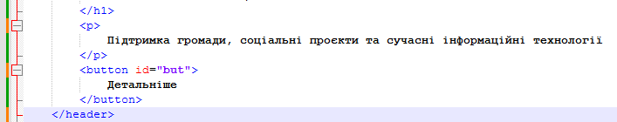
Лістинг 7.1 – Фрагмент HTML-коду головної сторінки
Для оформлення зовнішнього вигляду веб ресурсу використовувалися каскадні таблиці стилів CSS.
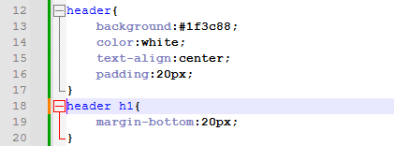
Лістинг 7.2 – Фрагмент CSS-коду оформлення заголовка сайту
Для реалізації інтерактивної взаємодії з користувачем використовувалася мова програмування JavaScript.

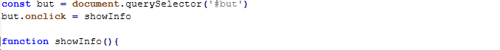
Лістинг 7.3 – Реалізація інтерактивної кнопки засобами JavaScript
У процесі тестування було перевірено:
- коректність відображення сторінок;
- роботу інтерактивних елементів;
- адаптивність дизайну;
- швидкість завантаження вебресурсу.
Для демонстрації результатів розробки вебінтерфейсу було створено головну сторінку сайту ТОВ «Цифрові технології». Скріншот розробленого вебінтерфейсу винесено у Додаток А.
8. Захист і безпека програмного забезпечення
Під час проходження технологічної практики було виконано заходи із забезпечення захисту та безпеки програмного забезпечення, спрямовані на запобігання несанкціонованому доступу, втраті або пошкодженню даних у системі ТОВ «Цифрові технології».
У ході роботи було здійснено:
- встановлення та налаштування антивірусного програмного забезпечення;
- перевірку комп’ютерних систем на наявність шкідливого програмного забезпечення;
- оновлення систем захисту та програмного забезпечення;
- налаштування базових параметрів безпеки операційної системи;
- резервне копіювання важливих даних.
Особлива увага приділялася:
- забезпеченню захисту персональних даних користувачів;
- безпечній роботі в мережі Інтернет;
- запобіганню несанкціонованому доступу до інформаційних ресурсів;
- дотриманню базових правил кібербезпеки під час роботи з програмним забезпеченням.
У результаті виконаних заходів було підвищено рівень захищеності програмного середовища та забезпечено стабільну й безпечну роботу інформаційної системи організації.

ВИСНОВКИ

Під час проходження технологічної практики було виконано всі завдання, передбачені календарним тематичним планом практики.
У процесі роботи було закріплено теоретичні знання та отримано практичні навички у сфері інформаційних технологій, роботи з комп’ютерною технікою, програмним забезпеченням, мережевими технологіями та веброзробкою.
У ході практики було проведено ознайомлення з діяльністю ТОВ «Цифрові технології», її організаційною структурою та особливостями використання інформаційних систем. Було вивчено основні виробничі процеси, принципи організації роботи ІТ-підрозділу та застосування програмного забезпечення у професійній діяльності.
Під час виконання практичних завдань було здійснено:
- діагностику комп’ютерної техніки;
- профілактичне обслуговування ПК;
- перевірку працездатності мережевого обладнання;
- налаштування програмного забезпечення;
- роботу з базами даних;
- тестування програмних продуктів;
- створення веб-інтерфейсу;
- забезпечення базового захисту та безпеки програмного забезпечення.
У результаті проходження практики було набуто практичних навичок:
- роботи з операційною системою Windows;
- використання прикладного програмного забезпечення;
- роботи з мережевими технологіями;
- використання засобів веброзробки;
- тестування та супроводу програмного забезпечення;
- роботи з інформаційними ресурсами та базами даних.
Практика сприяла розвитку професійних компетентностей, умінню самостійно вирішувати поставлені завдання, аналізувати інформацію та застосовувати сучасні інформаційні технології у практичній діяльності.
Отримані під час практики знання та навички є важливими для подальшої професійної діяльності у сфері інформаційних технологій та програмної інженерії.

СПИСОК ВИКОРИСТАНИХ ДЖЕРЕЛ
- HTML та CSS: дизайн і побудова веб-сайтів / Джон Дакетт. — Харків : Видавництво «Ранок», 2021.
- Основи комп’ютерних мереж : навчальний посібник / О. В. Мельник. — Київ : Академія, 2021.
- Готинчан Т. І. «Основи веброзробки: HTML і CSS. Частина 1» (2023) — навчальний посібник для студентів із основами верстки HTML.
- Марченко Н. А., Малько М. М., Сидоренко Г. Ю. «Технологія CSS» (2023) — навчальний методичний посібник, що охоплює підключення стилів, селектори, позиціювання.
- Курінний С. «Розробка веб-сайтів для початківців: HTML – CSS – JavaScript» (2022) — переклад, адаптований посібник для школярів та студентів.
- Бази даних та інформаційні системи : навчальний посібник / В. В. Пасічник. — Львів : Новий Світ, 2021.
- Методичні рекомендації щодо проходження технологічної практики для здобувачів освіти спеціальності інформаційних технологій.

Додаток А
Головна сторінка запропонованого веб інтерфейсу ТОВ «Цифрові технології»

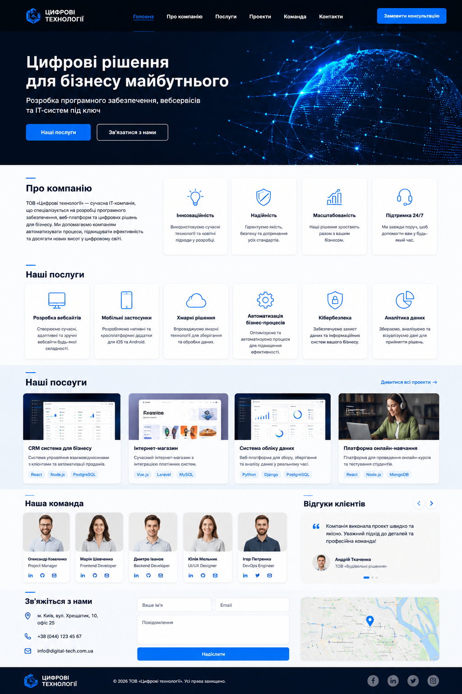
Додаток Б
Блок-схема алгоритму роботи веб - сайту
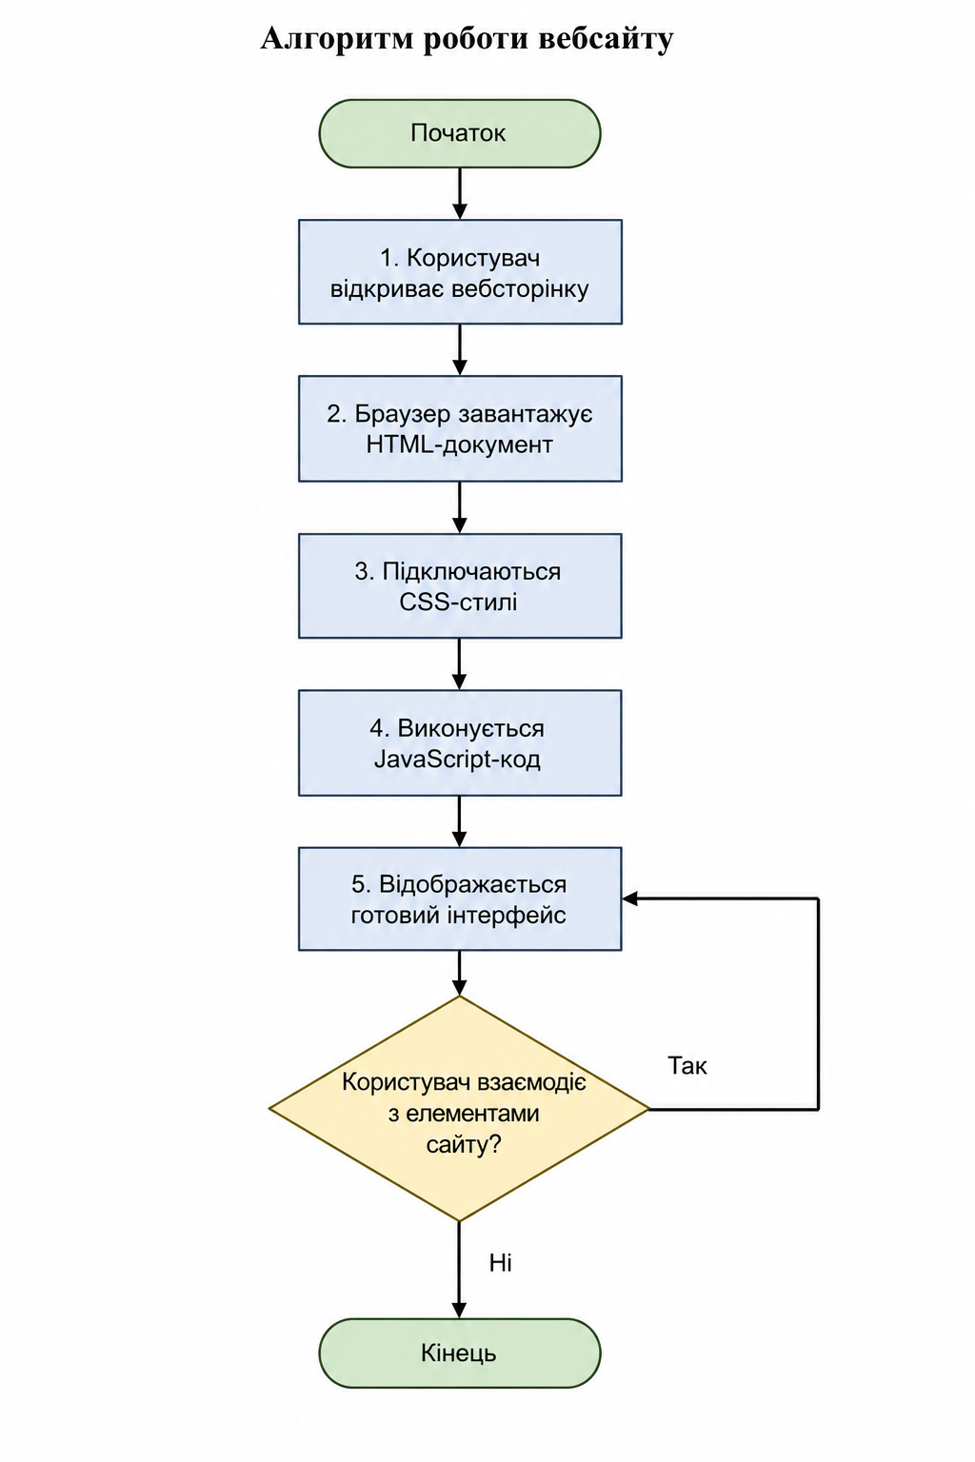

ХАРАКТЕРИСТИКА

здобувача освіти
ВСП «Уманський фаховий коледж технологій та бізнесу УНУ»
спеціальності 121 «Інженерія програмного забезпечення»

____________Сидоренка Семена Семеновича_______________
(прізвище, ім’я, по батькові здобувача освіти)

Під час проходження технологічної практики у товаристві з обмеженою відповідальністю «Цифрові технології» здобувач освіти Сидоренко Семен Семенович проявив себе як відповідальний та дисциплінований практикант.
У період практики він виконував роботи з використання вебтехнологій HTML, CSS та JavaScript, тестування веб ресурсу, налаштування програмного забезпечення та створення елементів веб інтерфейсу.
Усі поставлені завдання виконувалися своєчасно та якісно. Семен Семенович продемонструвала належний рівень теоретичної підготовки, практичних навичок та вміння самостійно працювати з програмним забезпеченням.
За результатами проходження практики Сидоренко С.С. показав достатній рівень професійної підготовки за спеціальністю 121 «Інженерія програмного забезпечення».


«_01_» __травня_ 2000 р.

Інженер-програміст ________ __Козак І.П.__
ТОВ «Цифрові технології» (підпис) (прізвище, ініціали)
.

